Prof. Mauro La Barbera
Home page
Analisi Classe quinta
PUNTI CRITICI DI UNA FUNZIONE
CLASSIFICAZIONE

STAZIONARI | Massimo relativo | Minimo relativo | Flesso orizzontale ascendente | Flesso orizzontale discendente
Grafico | 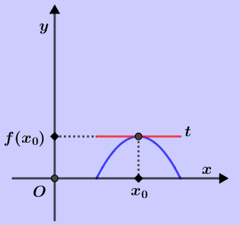 | 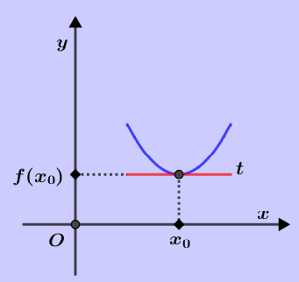 | 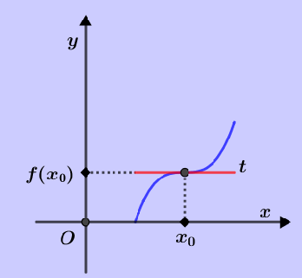 | 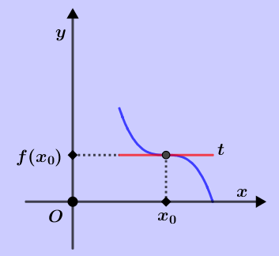
Sequenza segni derivata prima | $$+ 0 -$$ | $$- 0 +$$ | $$+ 0 +$$ | $$- 0 -$$
Sequenza segni derivata seconda | $$- - -$$ | $$+ + +$$ | $$- 0 +$$ | $$+ 0 -$$

NON STAZIONARI | Flesso obliquo ascendente | Flesso obliquo ascendente | Flesso obliquo discendente | Flesso obliquo discendente
Grafico | 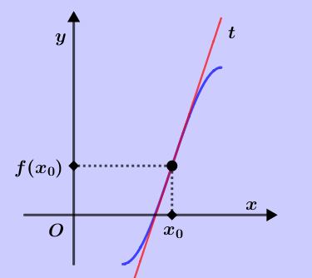 | 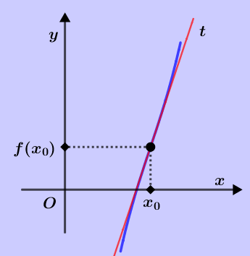 | 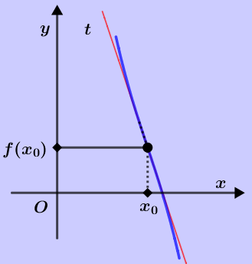 | 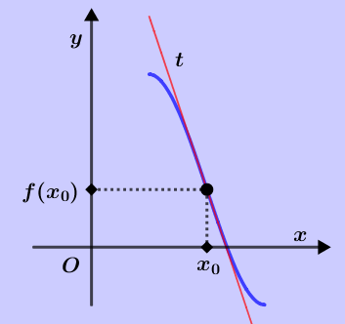
Sequenza segni derivata prima | $$+ + +$$ | $$+ + +$$ | $$- - -$$ | $$- - -$$
Sequenza segni derivata seconda | $$+ 0 -$$ | $$- 0 +$$ | $$+ 0 -$$ | $$- 0 +$$

NON DERIVABILITA’ | Flesso verticale ascendente | Flesso verticale discendente | Cuspide concavità verso l’alto | Cuspide concavità verso il basso
Grafico | 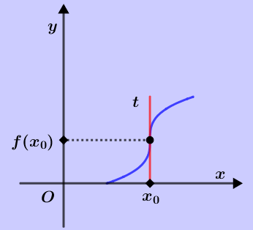 | 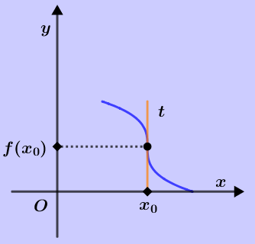 | 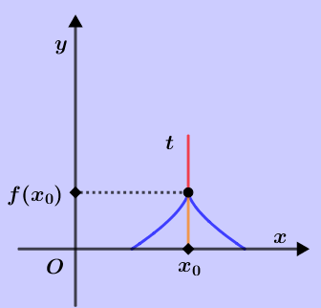 | 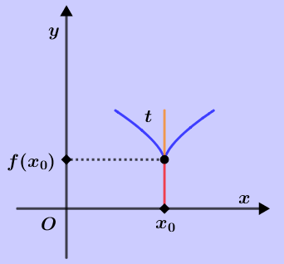
Sequenza segni derivata prima | $$+ \begin{matrix}f^{'}\left({x_{0}}^{-}\right)=+∞ \\ f^{'}\left({x_{0}}^{+}\right)=+∞\end{matrix} +$$ | $$- \begin{matrix}f^{'}\left({x_{0}}^{-}\right)=-∞ \\ f^{'}\left({x_{0}}^{+}\right)=-∞\end{matrix} -$$ | $$+ \begin{matrix}f^{'}\left({x_{0}}^{-}\right)=+∞ \\ f^{'}\left({x_{0}}^{+}\right)=-∞\end{matrix} -$$ | $$- \begin{matrix}f^{'}\left({x_{0}}^{-}\right)=-∞ \\ f^{'}\left({x_{0}}^{+}\right)=+∞\end{matrix} +$$
Sequenza segni derivata seconda | $$+ ∄ -$$ | $$- ∄ +$$ | $$+ ∄ +$$ | $$- ∄ -$$

NON DERIVABILITA’ | Angoloso verso l’alto | Angoloso verso l’alto | Angoloso verso il basso | Angoloso verso il basso
Grafico | 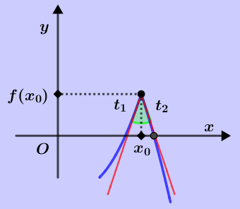 | 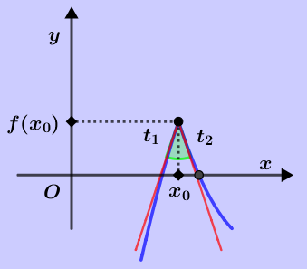 | 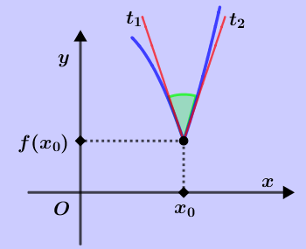 | 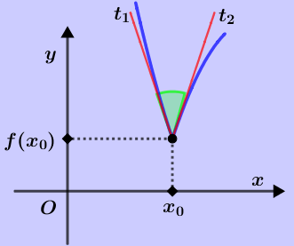
Sequenza segni derivata prima | $$+ \begin{matrix}f^{'}\left({x_{0}}^{-}\right)=+l_{1} \\ f^{'}\left({x_{0}}^{+}\right)=-l_{2}\end{matrix} -$$ | $$+ \begin{matrix}f^{'}\left({x_{0}}^{-}\right)=+l_{1} \\ f^{'}\left({x_{0}}^{+}\right)=-l_{2}\end{matrix} -$$ | $$- \begin{matrix}f^{'}\left({x_{0}}^{-}\right)=-l_{1} \\ f^{'}\left({x_{0}}^{+}\right)=+l_{2}\end{matrix} +$$ | $$- \begin{matrix}f^{'}\left({x_{0}}^{-}\right)=-l_{1} \\ f^{'}\left({x_{0}}^{+}\right)=+l_{2}\end{matrix} +$$
Sequenza segni derivata seconda | $$+ 0 -$$ | $$- 0 +$$ | $$- 0 +$$ | $$+ 0 -$$

Osservazione:
per i punti angolosi esistono ulteriori possibilità, ad esempio quando uno dei due limiti del rapporto incrementale è infinito.

